Име и презиме ученика:_________________________________________________

МНОЖЕЊЕ БРОЈЕМ 7 I ниво

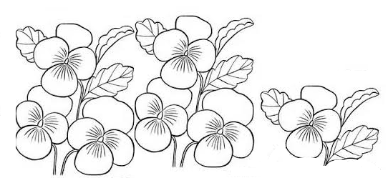
1. Ако на једној љубичици има четири латице, колико има латица на седам љубичица?

___________________________________________

Седам љубичица има ________ латица.

2. Печурке брзо расту после кише, зато свакој печурки придружи одговарајућу капљицу.
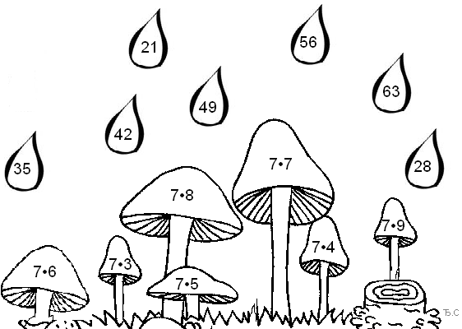

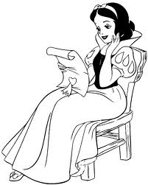
3. Сваког дана Снежана прочита по пет страна књиге. Колико страна прочита за седам дана?

__________________________________________________________

Снежана прочита _____________ страна књиге.

4. За једну торту Снежани је потребно 9 јаја. Колико је потребно јаја да направи свим патуљцима рођенданске торте.

____________________________________________________________

Потребна су _______________ јајета.

5. Поређани су производи множења бројем седам. Прецртај нетачне.

7 | 15 | 21 | 28 | 30 | 42 | 49 | 56 | 63 | 79

